Modul 7
NAMA : Melia Inda Sari
NIM : 2402020021

- Membuat halaman tambah buku
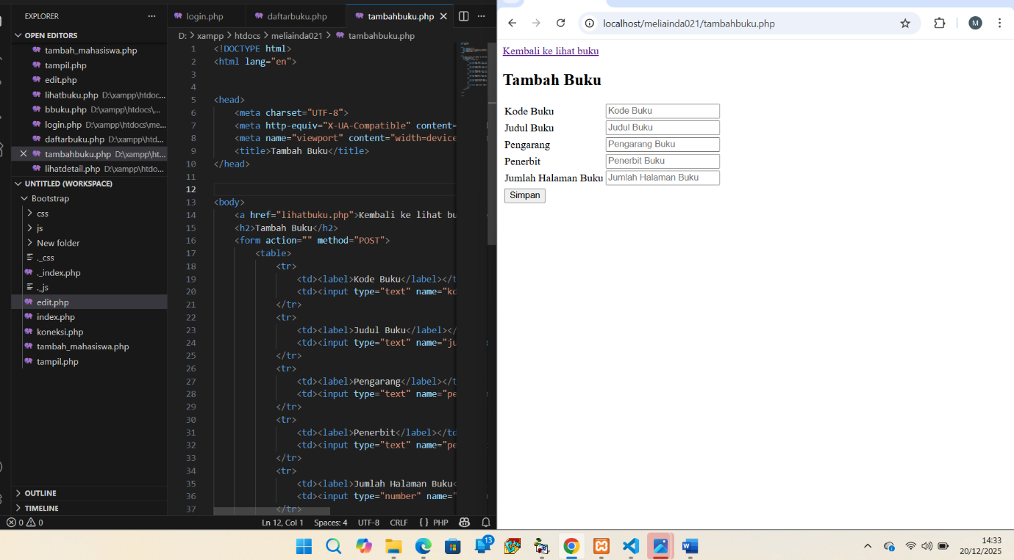

- Membuat halaman lihat detail buku

